湖南师大附中2019届高三月考试卷(一)

数　学(文科)

命题人、审题人：

本试卷分第Ⅰ卷(选择题)和第Ⅱ卷(非选择题)两部分，共8页。时量120分钟。满分150分。

第Ⅰ卷

一、选择题：本大题共12个小题，每小题5分，共60分，在每小题给出的四个选项中，只有一项是符合题目要求的．

1．函数*f*(*x*)＝的定义域是(A)

A. B.∪

C. D.∪

【解析】解不等式6－*x*－*x*2>0得(*x*－2)(*x*＋3)<0*x*∈.选A.

2．已知复数*z*＝，给出下列四个结论：①|*z*|＝2；②*z*2＝2i；③*z*的共轭复数＝－1＋i；④*z*的虚部为i.其中正确结论的个数是(B)

A．0 B．1 C．2 D．3

【解析】由已知*z*＝1＋i，则|*z*|＝，*z*2＝2i，＝1－i，*z*的虚部为1.所以仅结论②正确，选B.

3．已知命题*p*：若*a*>，则*a*2>*b*2；命题*q*：若*x*2＝4，则*x*＝2.下列说法正确的是(A)

A．“*p*∨*q*”为真命题 B．“*p*∧*q*”为真命题

C．“綈*p*”为真命题 D．“綈*q*”为假命题

【解析】由条件可知命题*p*为真命题，*q*为假命题，所以“*p*∨*q*”为真命题，故选择A.

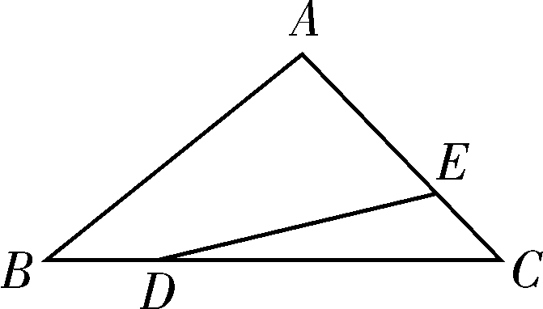

4．如图，已知＝***a***，＝***b***，＝4，＝3，则＝(D)

A.***b***－***a,***  B.***a***－***b***，

C.***a***－***b,***  D.***b***－***a***，

【解析】＝＋＝＋＝(－－＝***b***－***a***.选D.

5．如果把直角三角形的三边都增加同样的长度，则得到的这个新三角形的形状为(A)

A．锐角三角形 B．直角三角形 C．钝角三角形 D．由增加的长度决定

【解析】设增加同样的长度为*x*，原三边长为*a*、*b*、*c*，且*c*2＝*a*2＋*b*2，*a*＋*b*>*c*.新的三角形的三边长为*a*＋*x*、*b*＋*x*、*c*＋*x*，知*c*＋*x*为最大边，其对应角最大．而(*a*＋*x*)2＋(*b*＋*x*)2－(*c*＋*x*)2＝*x*2＋2(*a*＋*b*－*c*)*x*>0，由余弦定理知新的三角形的最大角的余弦为正，则为锐角，那么它为锐角三角形．故选A.

6．与直线2*x*－*y*＋4＝0的平行的抛物线*y*＝*x*2的切线方程是(D)

A．2*x*－*y*＋3＝0 B．2*x*－*y*－3＝0

C．2*x*－*y*＋1＝0 D．2*x*－*y*－1＝0

【解析】设*P*(*x*0，*y*0)为切点，则切点的斜率为*y*′|*x*＝*x*0＝2*x*0＝2，∴*x*0＝1.由此得到切点(1，1)．故切线方程为*y*－1＝2(*x*－1)，即2*x*－*y*－1＝0，故选D.

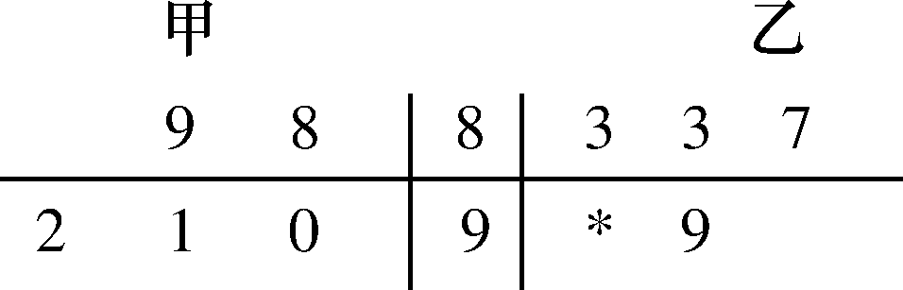

7．右边茎叶图表示的是甲、乙两人在5次综合测评中的成绩(成绩为整数)，其中一个数字被污损，则乙的平均成绩不低于甲的平均成绩的概率为(D)

A. B. C. D.

【解析】记其中被污损的数字为*x*.依题意得甲的5次综合测评的平均成绩为90，乙的5次综合测评的平均成绩为(442＋*x*)，令(442＋*x*)≥90，由此解得*x*≥8，即*x*的可能取值为8和9，由此乙的平均成绩不低于甲的平均成绩的概率为＝，故选D.

8．将函数*y*＝3sin的图象向右平移个单位，所得图象对应的函数(A)

A．在区间上单调递增 B．在区间上单调递减

C．在区间上单调递增 D．在区间上单调递减

【解析】将函数*y*＝3sin的图象向右平移个单位，所得函数变为*y*＝3sin，令2*k*π－≤2*x*－≤2*k*π＋(*k*∈**Z**)，解得*k*π＋≤*x*≤*k*π＋(*k*∈**Z**)，令*k*＝0，≤*x*≤.故函数在区间上单调递增，故选A.

9．设*f*(*x*)＝则不等式*f*(*x*)>2的解集为(C)

A．(1，2)∪(3，＋∞) B．(，＋∞) C．(1，2)∪(，＋∞) D．(1，2)

【解析】令2e*x*－1>2，解得1<*x*<2.令log3>2，解得*x*为，不等式*f*(*x*)>2的解集为(1，2)∪(，＋∞)，故选C.

10.执行如图所示的程序框图，若输入*a*，*b*，*c*分别为1，2，0.3，则输出的结果为(D)

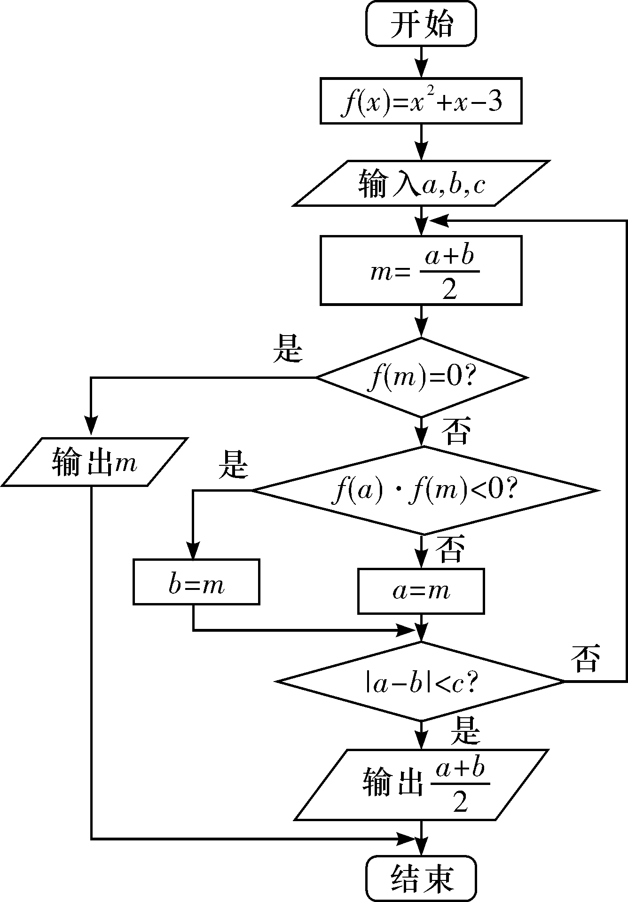

A．1.125 B．1.25 C．1.3125 D．1.375

【解析】模拟程序的运行，可得*a*＝1，*b*＝2，*c*＝0.3

执行循环体，*m*＝，不满足条件*f*(*m*)＝0，

满足条件*f*(*a*)*f*(*m*)＜0，*b*＝1.5，不满足条件|*a*－*b*|＜*c*，*m*＝1.25，不满足条件*f*(*m*)＝0，不满足条件*f*(*a*)*f*(*m*)＜0，*a*＝1.25，满足条件|*a*－*b*|＜*c*，

退出循环，输出的值为1.375.故选D.

11．设等差数列{*an*}的前*n*项和为*Sn*，已知(*a*8－1)3＋2 018(*a*8－1)＝1，(*a*2 011－1)3＋2 018(*a*2 011－1)＝－1，则下列结论正确的是(A)

A．*S*2 018＝2 018，*a*2 011<*a*8 B．*S*2 018＝2 018，*a*2 011>*a*8

C．*S*2 018＝－2 018，*a*2 011≤*a*8 D．*S*2 018＝－2 018，*a*2 011≥*a*8

【解析】设*f*(*x*)＝*x*3＋2 018*x*，则由*f*(－*x*)＝－*f*(*x*)知函数*f*(*x*)是奇函数．由*f*′(*x*)＝3*x*2＋2 018>0知函数*f*(*x*)＝*x*3＋2 018*x*在**R**上单调递增．因为(*a*8－1)3＋2 018(*a*8－1)＝1，(*a*2 011－1)3＋2 018(*a*2 011－1)＝－1，所以*f*(*a*8－1)＝1，*f*(*a*2 011－1)＝－1，得*a*8－1＝－(*a*2 011－1)，即*a*8＋*a*2 011＝2，且*a*2 011<*a*8，所以在等差数列{*an*}中，*S*2 018＝2 018·＝2 018·＝2 018.故选A.

12．设函数*f*′(*x*)是奇函数*f*(*x*)(*x*∈**R**)的导函数，*f*(－1)＝0，当*x*>0时，*xf*′(*x*)－*f*(*x*)＜0，则使得*f*(*x*)<0成立的*x*的取值范围是

A．(－∞，－1)∪(0，1) B．(－1，0)∪(1，＋∞)

C．(－∞，－1)∪(－1，0) D．(0，1)∪(1，＋∞)

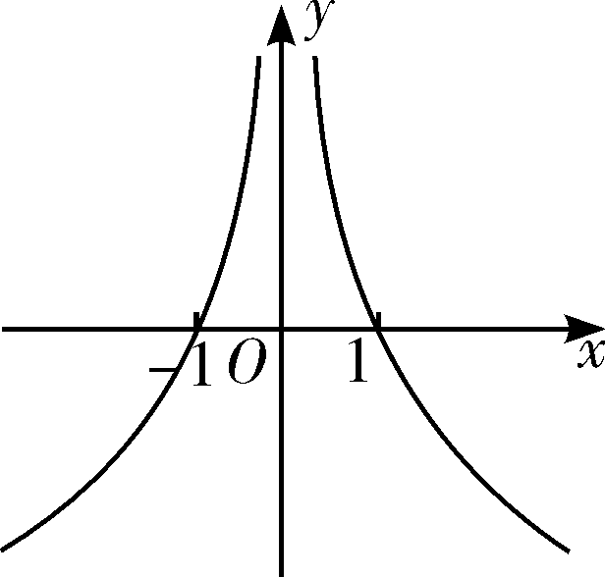

【解析】设*g*(*x*)＝(*x*≠0)，则*g*′(*x*)＝.

当*x*>0时，*xf*′(*x*)－*f*(*x*)<0，∴*g*′(*x*)<0，∴*g*(*x*)在(0，＋∞)上为减函数，

且*g*(1)＝*f*(1)＝－*f*(－1)＝0.

∵*f*(*x*)为奇函数，∴*g*(*x*)为偶函数，∴*g*(*x*)的图象的示意图如右图所示．

当*x*>0时，由*f*(*x*)<0，得*g*(*x*)<0，由图知*x*>1，

当*x*<0时，由*f*(*x*)<0，得*g*(*x*)>0，由图知－1<*x*<0，

∴使得*f*(*x*)<0成立的*x*的取值范围是(－1，0)∪(1，＋∞)．故答案选B.

选择题答题卡

|  |  |  |  |  |  |  |  |  |  |  |  |  |
| --- | --- | --- | --- | --- | --- | --- | --- | --- | --- | --- | --- | --- |
| 题　号 | 1 | 2 | 3 | 4 | 5 | 6 | 7 | 8 | 9 | 10 | 11 | 12 |
| 答　案 | A | B | A | D | A | D | D | A | C | D | A | B |

第Ⅱ卷

本卷包括必考题和选考题两部分．第13～21题为必考题，每个试题考生都必须作答．第22～23题为选考题，考生根据要求作答．

二、填空题：本题共4小题，每小题5分．

13．已知*α*为锐角，***a***＝，***b***，且***a***∥***b***，则*α*为__15°或75°__．

【解析】因为***a***∥***b***，×－cos *α*×sin *α*＝0sin 2*α*＝，故*α*为15°或75°.

14．在平面直角坐标系中，*O*是坐标原点，两定点*A*、*B*满足||＝||＝·＝2，由点集{*P*|＝*λ*＋*μ*，|*λ*|＋|*μ*|≤1，*λ*、*μ*∈**R**}所表示的区域的面积是__4__．

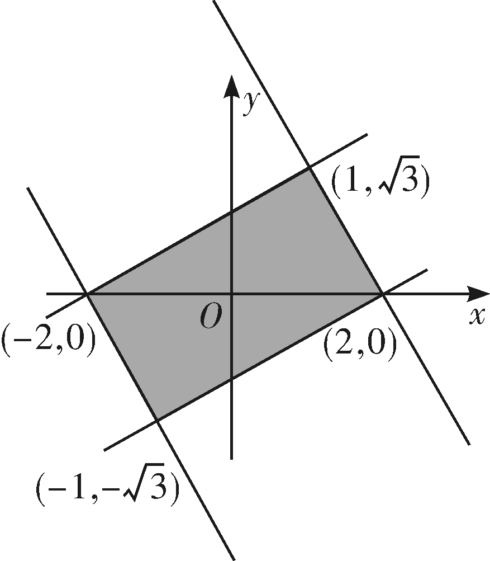

【解析】由||＝||＝·＝2知，〈，〉＝.

设＝(2，0)，＝(1，)，＝(*x*，*y*)，则

解得由|*λ*|＋|*μ*|≤1，得|*x*－*y*|＋|2*y*|≤2.

作出可行域，如右图阴影部分所示．

则所求面积*S*＝2××4×＝4.

15．在平面直角坐标系*xOy*中，以点*A*(1，0)为圆心且与直线*mx*－*y*－2*m*－1＝0(*m*∈**R**)相切的所有圆中，半径最大的圆的标准方程为__(*x*－1)2＋*y*2＝2__．

【解析】直线*mx*－*y*－2*m*－1＝0恒过定点*P*(2，－1)，当*AP*与直线*mx*－*y*－2*m*－1＝0垂直，即点*P*(2，－1)为切点时，圆的半径最大，∴半径最大的圆的半径*r*＝＝.故所求圆的标准方程为(*x*－1)2＋*y*2＝2.

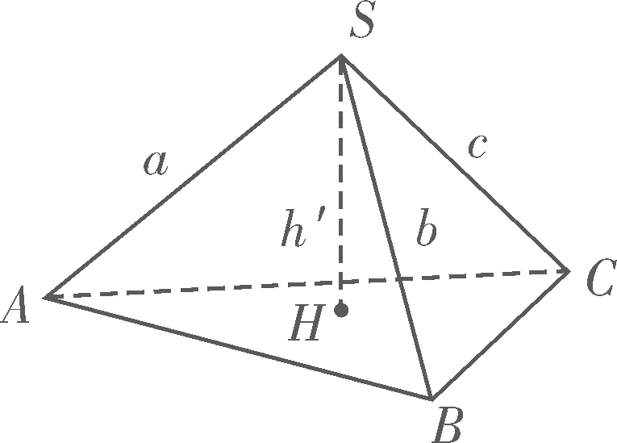

16．在平面几何里，已知直角△*SAB*的两边*SA*，*SB*互相垂直，且*SA*＝*a*，*SB*＝*b*则*AB*边上的高*h*＝；拓展到空间，如图，三棱锥*S*－*ABC*的三条侧棱*SB*、*SB*、*SC*两两相互垂直，且*SA*＝*a*，*SB*＝*b*，*SC*＝*c*，则点*S*到面*ABC*的距离*h*′＝____．

【解析】把结论类比到空间：三棱锥*S*－*ABC*的三条侧棱*SA*，*SB*，*SC*两两相互垂直，*SH*⊥平面*ABC*，且*SA*＝*a*，*SB*＝*b*，*SC*＝*c*，则点*S*到平面*ABC*的距离*h*′＝.

三、解答题：解答应写出文字说明，证明过程或演算步骤．

17．(本小题满分12分)

在△*ABC*中，角*A*、*B*、*C*所对的边分别为*a*、*b*、*c*，已知*a*＋*b*＝*c*(*m*>0)．

(1)当*m*＝3时，若*B*＝，求sin (*A*－*C*)的值；

(2)当*m*＝2时，若*c*＝2，求△*ABC*面积最大值．

【解析】(1)∵*a*＋*b*＝*c*，∴sin *A*＋sin *B*＝sin *C*，

∴sin *A*＋＝sin＝，4分

化简得sin *A*＋cos *A*＝，∴sin＝，

∴*A*＋＝，即*A*＝，∴*C*＝，

∴sin (*A*－*C*)＝sin ＝.6分

(2)∵*c*＝2，∴*a*＋*b*＝2，∴*b*＝2－*a*，

∴*S*△*ABC*＝*ab*sin *C*≤*ab*，8分

∴*S*△*ABC*≤*ab*＝*a*(2－*a*)＝－*a*2＋*a*，10分

∴当*a*＝时，－*a*2＋*a*取最大值1，

此时*a*＝*b*＝，*c*＝2满足*C*＝，∴△*ABC*面积最大值为1.12分

18.(本题满分12分)

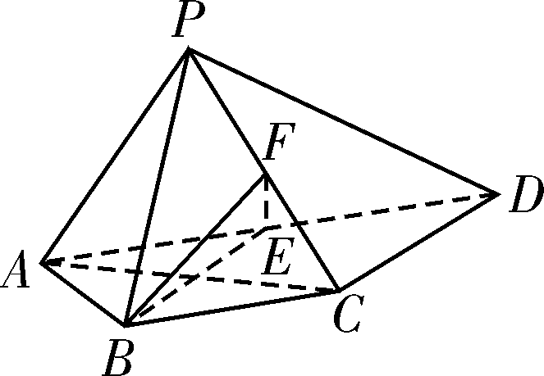

如图，四棱锥*P*－*ABCD*中，*AP*⊥平面*PCD*，*AD*∥*BC*，*AB*＝*BC*＝*AD*，*E*、*F*分别为线段*AD*、*PC*的中点．

(1)求证：*AP*∥平面*BEF*；

(2)设∠*PDA*＝30°，∠*BAD*＝60°，求直线*BF*与平面*PAC*所成的角的大小．

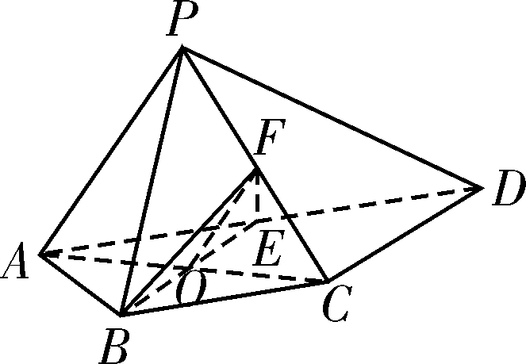

【解析】(1)证明：设*AC*∩*BE*＝*O*，连接*OF*、*EC*.

∵*E*为*AD*的中点，*AB*＝*BC*＝*AD*，*AD*∥*BC*，

∴*AE*∥*BC*，*AE*＝*AB*＝*BC*，

∴四边形*ABCE*为菱形.2分

∴*O*为*AC*的中点.3分

又*F*为*PC*的中点，在△*PAC*中，可得*AP*∥*OF*.4分

又*OF*平面*BEF*，*AP*平面*BEF*.5分

∴*AP*∥平面*BEF*.6分

(2)由题意知*ED*∥*BC*，*ED*＝*BC*.

∴四边形*BCDE*为平行四边形，∴*BE*∥*CD*.

又*AP*⊥平面*PCD*，∴*AP*⊥*CD*，∴*AP*⊥*BE*.

∵四边形*ABCE*为菱形，∴*BE*⊥*AC*.

又*AP*∩*AC*＝*A*，*AP*、*AC*平面*PAC*，∴*BE*⊥平面*PAC*.

∴直线*BF*与平面*PAC*所成的角为∠*BFO*.8分

不妨设*AP*＝2，∵∠*PDA*＝30°，∴*AE*＝*AD*＝2，

又∵四边形*ABCE*为菱形，∠*BAD*＝60°，∴*OB*＝1，

∵Rt△*BOF*中，*OF*＝*AP*＝1，*OB*＝1，∴∠*BFO*＝45°.11分

故直线*BF*与平面*PAC*所成的角的大小为45°.12分

19．(本小题满分12分)

已知数列{*an*}中，*Sn*为其前*n*项和，且*a*1≠*a*2，当*n*∈**N**＋时，恒有*Sn*＝*pnan*(*p*为常数)．

(1)求常数*p*的值；

(2)当*a*2＝2时，求数列{*an*}的通项公式；

(3)在(2)的条件下，设*bn*＝，数列{*bn*}的前*n*项和为*Tn*，求证：*Tn*<.

【解析】(1)当*n*＝1时，*a*1＝*S*1，∴*a*1＝*pa*1，*p*＝1或*a*1＝0，

当*p*＝1时，*Sn*＝*nan*则有*S*2＝2*a*2*a*1＋*a*2＝2*a*2*a*1＝*a*2与已知矛盾，

∴*p*≠1，只有*a*1＝0.2分

当*n*＝2时，由*S*2＝2*pa*2*a*1＋*a*2＝2*pa*2，∵*a*1＝0又*a*1≠*a*2，∴*a*2≠0，

∴*p*＝.4分

(2)∵*a*2＝2，*Sn*＝*nan*，当*n*≥2时，*an*＝*Sn*－*Sn*－1＝*an*－*an*－1，6分

(*n*－2)*an*＝(*n*－1)*an*－1＝，

∴＝*an*＝2*n*－2.8分

当*n*＝1时，*a*1＝2×1－2＝0也适合，∴*an*＝2*n*－2.9分

(3)*bn*＝＝<＝－.10分

当*n*＝1，2时，显然成立，当*n*≥3时有

∴*Tn*<1＋＋＋…＋＝－<.12分

20．(本题满分12分)

已知椭圆*C*：＋＝1(*a*>*b*>0)的左、右焦点分别为*F*1、*F*2，设点*F*1、*F*2与椭圆短轴的一个端点构成斜边长为4的直角三角形．

(1)求椭圆*C*的标准方程；

(2)设*A*、*B*、*P*为椭圆*C*上三点，满足＝＋，记线段*AB*中点*Q*的轨迹为*E*，若直线*l*：*y*＝*x*＋1与轨迹*E*交于*M*、*N*两点，求|*MN*|.

【解析】(1)由已知得2*c*＝4，*b*＝2，故*c*＝2，*a*＝2.

∴椭圆*C*的标准方程为＋＝1.4分

(2)设*A*(*x*1，*y*1)，*B*(*x*2，*y*2)，

∵＝＋，∴＝，

∴点*P*坐标为.5分

∵点*P*在椭圆*C*上，

∴＋＝1，

∴＋＋＝1，

即＋＋＝1，即＋＝0.6分

令线段*AB*的中点坐标为*Q*(*x*，*y*)，则7分

∵*A*、*B*在椭圆*C*上，∴8分

＋＝2，

∴＋＝2.

∵＋＝0，

∴＋＝2，

即*Q*点的轨迹*E*的方程为＋＝1.9分

联立得3*x*2＋4*x*－2＝0.

设*M*(*x*3，*y*3)、*N*(*x*4，*y*4)，

则*x*3＋*x*4＝－，*x*3·*x*4＝－.10分

故|*MN*|＝|*x*3－*x*4|＝＝.12分

第(2)问也可以用椭圆的参数方程解决，且可参考上述解答酌情给分．

21．(本题满分12分)

已知函数*f*(*x*)＝e*x*＋e－*x*，*g*(*x*)＝2*x*＋*ax*3，*a*为实常数．

(1)求*g*(*x*)的单调区间；

(2)当*a*＝－1时，证明：*x*0∈(0，1)，使得*y*＝*f*(*x*)和*y*＝*g*(*x*)的图象在*x*＝*x*0处的切线互相平行．

【解析】(1)*g*′(*x*)＝3*ax*2＋2，1分

当*a*≥0时，*g*′(*x*)>0故*g*(*x*)的单调增区间为(－∞，＋∞).3分

当*a*<0时，令*g*′(*x*)≥0得－≤*x*≤，*g*(*x*)的单调增区间为，

*g*(*x*)的单调减区间为，.5分

(2)当*a*＝－1时，*f*′(*x*)＝e*x*－e－*x*，*g*′(*x*)＝2－3*x*2，

*x*0∈(0，1)，使得*y*＝*f*(*x*)和*y*＝*g*(*x*)的图象在*x*＝*x*0处的切线互相平行．

即*x*0∈(0，1)使得*f*′(*x*0)＝*g*′(*x*0)，且*f*(*x*0)≠*g*(*x*0)，6分

令*h*(*x*)＝*f*′(*x*)－*g*′(*x*)＝e*x*－e－*x*－2＋3*x*2，

*h*(0)＝－2<0，*h*(1)＝e－－2＋3>0，

∴*x*0∈(0，1)使得*f*′(*x*0)＝*g*′(*x*0).7分

∵当*x*∈时*g*′(*x*)>0，当*x*∈(，1)时*g*′(*x*)<0，

∴所以*g*(*x*)在区间(0，1)的最大值为*g*，*g*＝<2.9分

而*f*(*x*)＝e*x*＋e－*x*≥2＝2，10分

∴*x*∈(0，1)时*f*(*x*)>*g*(*x*)恒成立，∴*f*(*x*0)≠*g*(*x*0)．

从而当*a*＝－1时，*x*0∈(0，1)，使得*y*＝*f*(*x*)和*y*＝*g*(*x*)的图象在*x*＝*x*0处的切线互相平行．

12分

请考生在第22、23题中任选一题做答，如果多做，则按所做的第一题计分，做答时请写清题号．

22．(本小题满分10分)选修4－4：极坐标与参数方程

在直角坐标系*xOy*中，曲线*M*的参数方程为(*α*为参数)，若以直角坐标系的原点*O*为极点，*x*轴的正半轴位极轴建立极坐标系，曲线*N*的极坐标方程*ρ*sin＝*t*(*t*为参数)．

(1)求曲线*M*和*N*的直角坐标方程；

(2)若曲线*N*和曲线*M*有公共点，求*t*的取值范围．

【解析】(1)由*x*＝cos *α*＋sin *α*＝2sin得*x*∈[－2，2]，

又∵*x*2＝(cos *α*＋sin *α*)2＝2cos 2*α*＋2sin *α*cos *α*＋1，

所以曲线*M*的普通方程为*y*＝*x*2－1，*x*∈[－2，2]．

由*ρ*sin＝*t*得*ρ*sin *θ*＋*ρ*cos *θ*＝*t*，

即*ρ*sin *θ*＋*ρ*cos *θ*＝*t*，所以曲线*N*的直角坐标方程为*x*＋*y*＝*t*.4分

(2)若曲线*M*、*N*有公共点，则当曲线*N*过点(2，3)时满足要求，此时*t*＝5，并且向左下方平行移动直到相切之前总有公共点，相切时仍然只有一个公共点，

联立得*x*2＋*x*－*t*－1＝0，*Δ*＝1＋4(1＋*t*)＝0*t*＝－.

综上所述，*t*的取值范围是.10分

23．(本小题满分10分)选修4－5：不等式选讲

已知函数*f*(*x*)＝.

(1)解不等式*f*(*x*)<4－；

(2)已知*m*＋*n*＝1(*m*，*n*>0)，若－*f*(*x*)≤＋(*a*>0)恒成立，求实数*a*的取值范围．

【解析】(1)不等式*f*(*x*)<4－即为<4－.

当*x*<－时，即－3*x*－2－*x*＋1<4－<*x*<－；

当－≤*x*≤1时，即3*x*＋2－*x*＋1<4－≤*x*<；

当*x*>1时，即3*x*＋2＋*x*－1<4无解．

综上所述，原不等式的解集为.5分

(2)＋＝(*m*＋*n*)＝1＋1＋＋≥4，

令*g*(*x*)＝－*f*(*x*)＝－＝

所以当*x*＝－时，*g*(*x*)max＝＋*a*，要使不等式恒成立，只需*g*(*x*)max＝＋*a*≤40<*a*≤. 10分